**Klasa V**

**Język polski:**

Drogi Uczniu! Wykorzystaj wolny czas i:

klasa V - utrwal poznane części mowy,

wykonaj zadania ze s. 190... - Sprawdź siebie;

utrwal zasady poznane zasady pisowni,

utrwal wiedzą nt. tekstów literackich, informacyjnych i użytkowych,

zapoznaj się z lekturą "Katarynka" B. Prusa, s.303 p.

**Klasa V – MATEMATYKA**

W celu utrwalenia materiału proszę o wykonanie zadań:

a) podręcznik strona 147 zadanie 4,

b) podręcznik strona 147 zadanie 5.

Rozwiązania można przesyłać na adres: hoffwoj@poczta.fm

Gdyby sobie dzieci z czymś nie radziły liczę na Państwa pomoc. Jeśli któreś zadanie okaże się niezrozumiałe dla dzieci, to mogą je pominąć.  
Dziękuję za wyrozumiałość.

W razie dodatkowych pytań proszę przesyłać na adres e-mail: [hoffwoj@poczta.fm](mailto:hoffwoj@poczta.fm)

**RELIGIA – KLASA V**

Drodzy uczniowie klasy V. W związku z zaistniałą sytuacją proszę zapoznać się z ciekawymi postaciami Starego Testamentu. O postaciach tych dowiecie się z podręcznika na str. 62 – 71.

Celem utrwalenia wiadomości o nich proszę wykonać zadania w ćwiczeniach – str. 56 – 65.

UWAŻAJCIE NA SIEBIE I NIE ZAPOMINAJCIE O MODLITWIE !

Wszelkie pytania proszę kierować na adres – iwonajagodzinska@ gmail.com

**TECHNIKA KLASA V**

Proszę o wykonanie ćwiczeń

strona 56 ćwiczenie 5

strona 56 ćwiczenie 6

strona 56 ćwiczenie 7

**Zadanie z muzyki dla kl. V**

Przepisz nuty do zeszytu, podpisz je i zagraj na flecie.

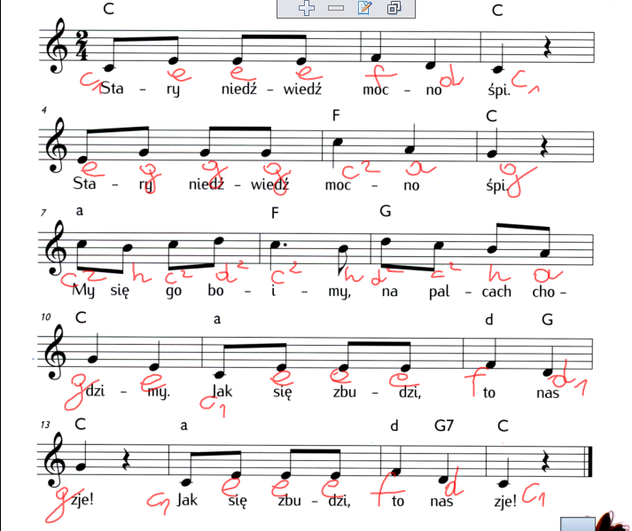

W razie pytań lub chęci wykonywania dodatkowych zadań z muzyki proszę o kontakt e -mail: mroz.ewelina@op.pl

Pozdrawiam

Ewelina Mróz

**JĘZYK NIEMIECKI - KLASY V**

Drodzy uczniowie w ramach utrwalenia materiału proszę wykonać zadania z przesłanych kart pracy oraz możecie wykonać zadania w zeszytach ćwiczeń, które nie zostały wykonane dotychczas.

Ćwiczenia na kartach pracy mają polecenia w języku niemieckim, ale myślę, że dacie radę domyślić się co należy zrobić. Podobne zadania wykonywaliśmy na lekcjach. Jeśli czegoś nie będziecie w stanie zrobić, nic nie szkodzi. Próbujcie!

Ze względu na zaistniałe okoliczności, możemy kontaktować się mailowo. Wszelkie pytania proszę kierować pod adres: [*eprzestacka@wp.pl*](mailto:eprzestacka@wp.pl)

Proponuję korzystać również z dostępnych w Internecie gier i ćwiczeń językowych, możecie miło spędzić czas, ucząc się. Odwiedźcie poniższe przykładowe strony:

<https://quizlet.com/de>

<https://babadum.com/play/?lang=3&game=1>

<https://www.german-games.net/de/deutsch-themen>

<https://merula.pl/jezyk-niemiecki/>

<http://www.kurs-online.com/poczatk/a1/a1.html>

Możecie również poczytać blogi o języku niemieckim np.:

<https://blog.tyczkowski.com/>

<https://jezykowyprecel.pl/niemieckie-slownictwo/>

**WYCHOWANIE FIZYCZNE**

<https://www.youtube.com/watch?v=kC7iE0JEZQA>

<https://www.youtube.com/watch?v=lJn9NDL8E8A>

**Geografia**

1. „Pogoda a klimat”

Przeczytanie tematów z podręcznika i uzupełnienie ćwiczeń dla uczniów.

**Biologia.**

1. Podsumowanie działu: „Tkanki i organy roślinne”

Wykonanie w zeszycie pisemnie zadań z podręcznika strona 112.

**HISTORIA KL. V**

Proszę o przeczytanie tematu: podręcznik (str.160-164), „ Zanim powstała Polska” oraz wykonaj pisemnie w zeszycie przedmiotowym ćw.1 i 2 str.163 „Praca z mapą”